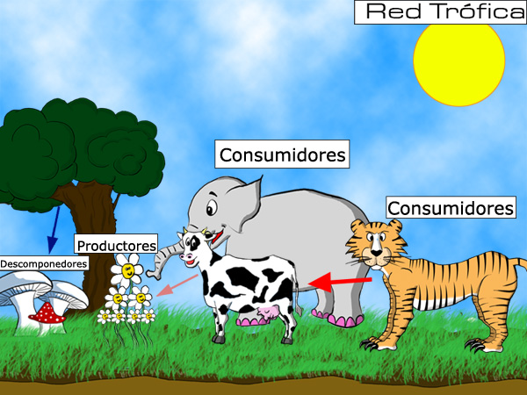
Ciencias Naturales Unidad N°1: Ciencias de la vida | Guía de apoyo clase N° 11  4°Básico
Nombre: _______________________________________ Fecha: ____/____/_______
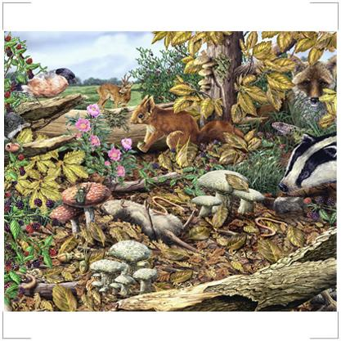
¡Recuerda siempre la importancia de trabajar en grupo!

¿Qué sucede si dentro de una cadena alimentaria, disminuyen los organismos descomponedores?
_____________________________________________________________________________________________________________________________________________________________________________________________________________________________________________________________________________________________________________________________________________________________________________________________________________________________________________________________________________________________________________________________________________________________________________________________________________________________________________________________________________________________________________________________________________________________________________________________________________________________________________________________________________________________________________________________________________________________________________________________________________________________________________________________________________________________________________________________________________________________________________________________________________________________________________________________________________________________

¡Recuerda que debes pegar esta guía de apoyo en tu bitácora!

